Компенсирующая группа №5
Среднесрочный проект

«Воспитание патриотических чувств у дошкольников через знакомство с бытом и традициями русского народа»

Подготовили воспитатели
МДОУ «Детский сад 142»
Соломадина И.В.
Артемьева Л.Б.
Дефектолог: Котова Н.Н.
Логопед: Кузнецова Г.В.

Апрель 2022год
Город Ярославль

Участники проекта Дети 4 - 7 лет, воспитатели, дефектолог, логопед, родители.
Тип проекта: познавательно - речевой, творческий.
Продолжительность проекта : среднесрочный

Патриотизм (от греческого «patriotes» = «земляк») – одна из наиболее значимых, непреходящих ценностей, присущих всем сферам жизни общества и государства, является важнейшим духовным достоянием личности, характеризует высший уровень ее развития и проявляется в ее активно деятельностной самореализации на благо Отечества. Воспитание чувства патриотизма у детей – процесс сложный и длительный. Любовь к близким людям, к своей школе, к родному городу и родной стране играют огромную роль в становлении личности ребенка.
АКТУАЛЬНОСТЬ: в дошкольном возрасте начинает формироваться чувство патриотизма - любовь к Отчизне, а она начинается с любви к своей малой родине и народным традициям.
ЦЕЛЬ: патриотическое воспитание дошкольников – это не только воспитание любви к родному дому, детскому саду, школе, городу, родной природе, культурному достоянию своего народа, своей нации, толерантного отношения к представителям других национальностей, но и воспитание уважительного отношения к труженику и результатам его труда, родной земле, защитникам Отечества, государственной символике, традициям государства и общенародным праздникам.
ЗАДАЧИ:
- формирование патриотических чувств к родному краю (причастности к родному дому, семье, детскому саду, школе, городу) ; - формирование духовно-нравственных отношений; - формирование уважения к культурному наследию своего народа; - воспитание любви к своим национальным особенностям; - чувство собственного достоинства как представителя своего народа; - толерантное отношение к представителям других национальностей, к ровесникам, родителям, соседям, другим людям.
Основные направления патриотического воспитания дошкольников:
военно-патриотическое,
духовно-нравственное,
социально-патриотическое,
гражданско-патриотическое,
историко-краеведческое,
спортивно-патриотическое.
Работа с детьми и родителями строиться по следующим направлениям:
- Непосредственная образовательная деятельность;
- Чтение художественной литературы;
- Целенаправленные прогулки и экскурсии;
- Сюжетно– ролевые игры;
- Создание игр и атрибутов к ним;
- Праздник и развлечения;
- Беседы и консультации;
- Участие в конкурсах.
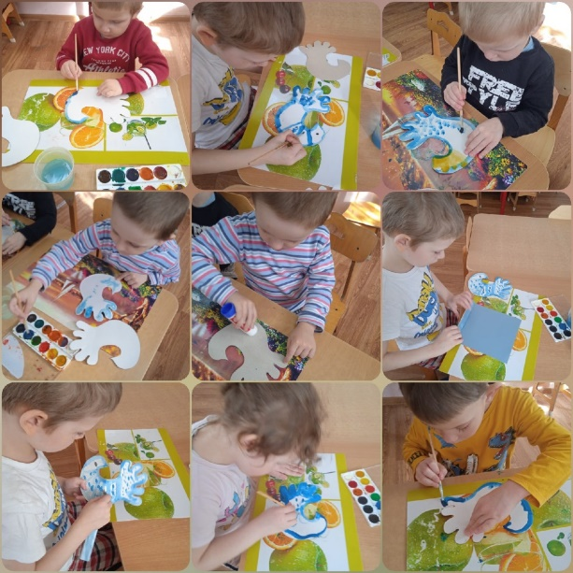
«Жаворонки»
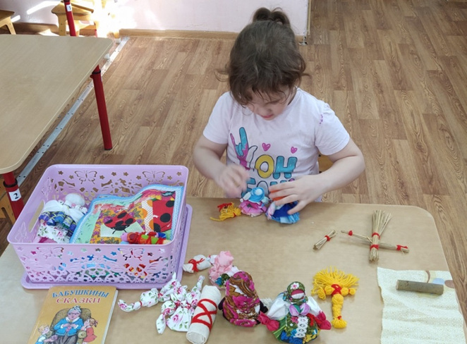
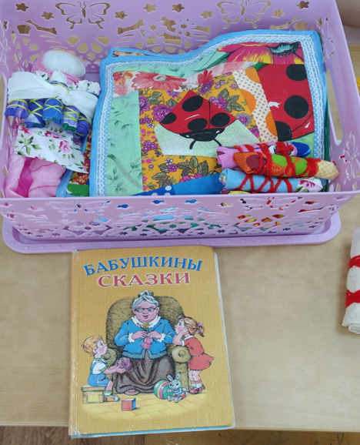
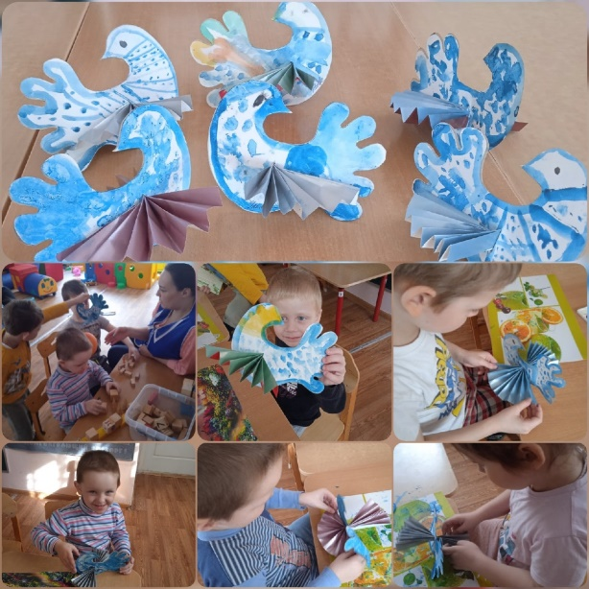
«Секреты бабушкиного сундучка»

«Матренины истории»
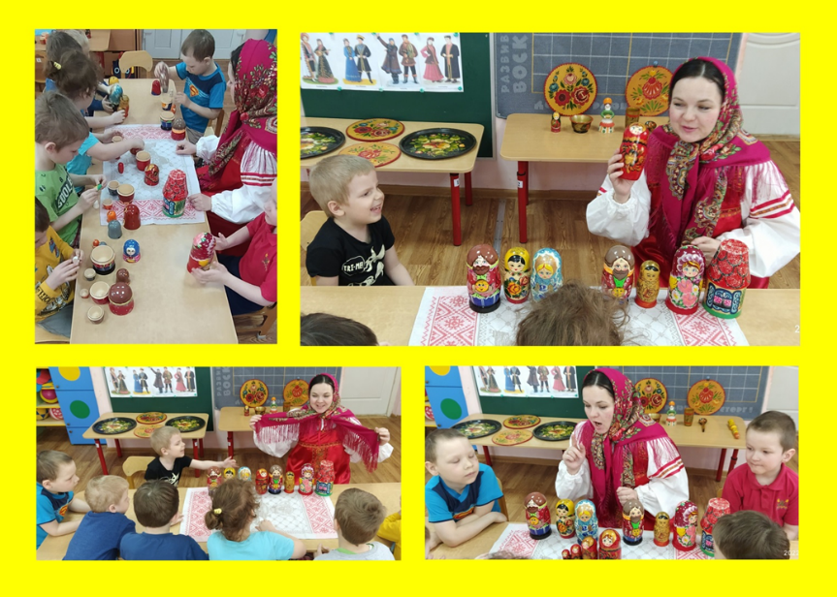
«Куклы в народных костюмах» «Лоскутное одеяло»
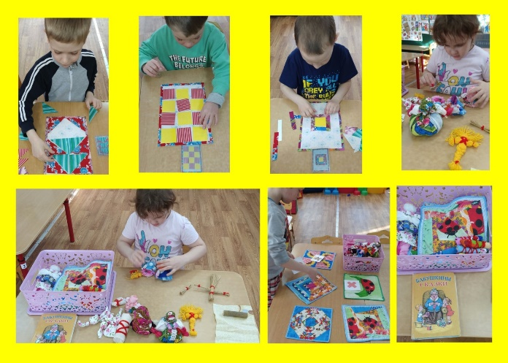
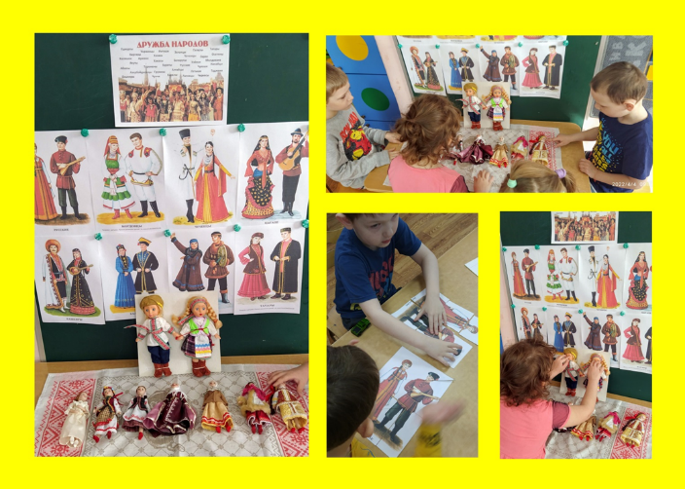

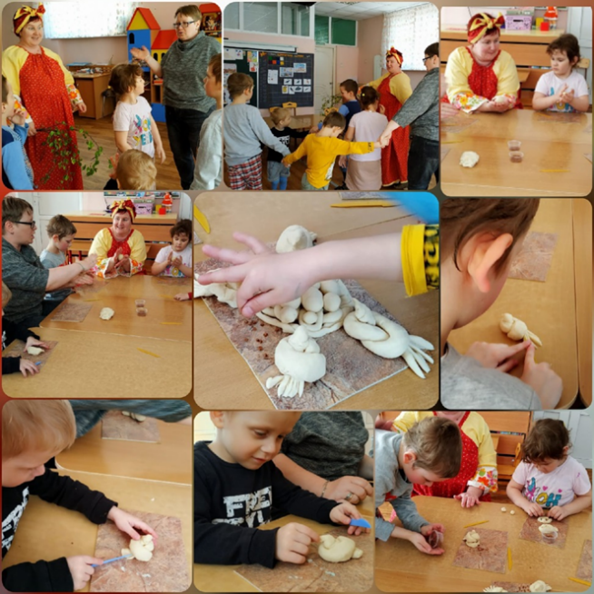
«Весенние традиции»

«Русские гуляния весной»
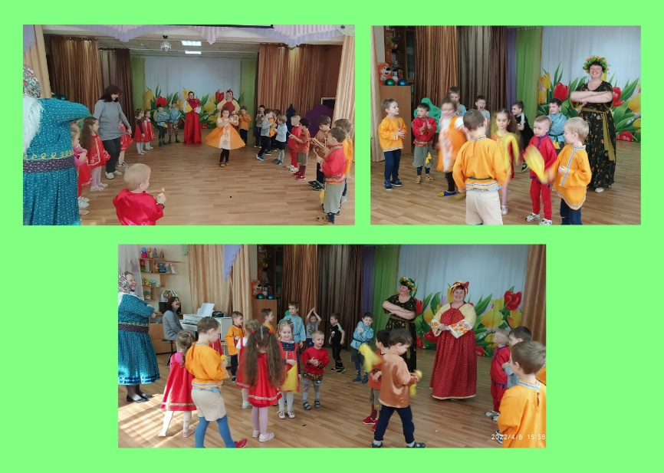
Музыкальное развлечение
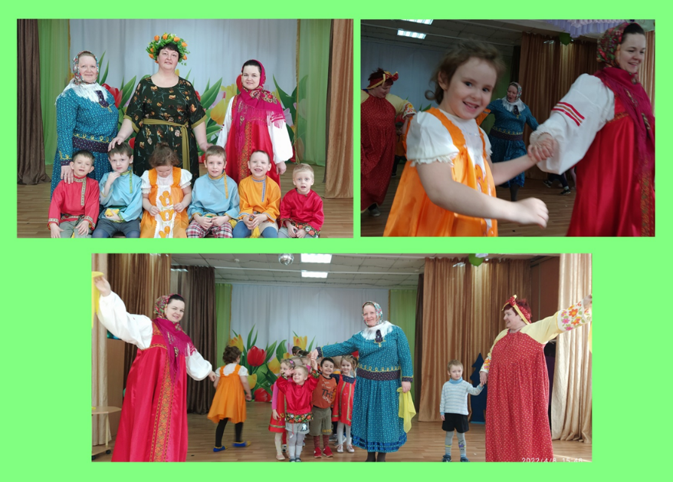
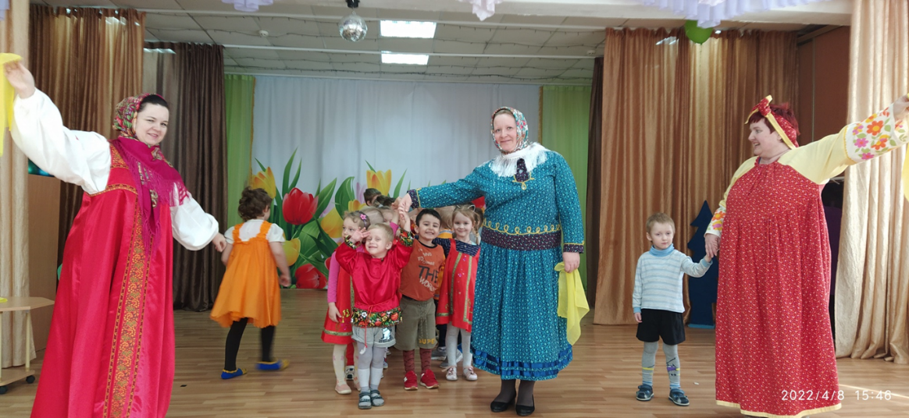
«Воспитание, лишенное народных корней,-бессильно»
К.Д. Ушинский

Литература:

- Алешина Н. В. Патриотическое воспитание дошкольников //М.: ЦГЛ,2005,205стр.
- Бударина Т. А., Маркеева О. А. «Знакомство детей с русским народным творчеством» СПб,2001. Василенко М. А. «Народное искусство».-М.,1999
- Князева О. Л. Приобщение детей к истокам русской народной культуры: программа / О. Л. Князева, М. Д. Маханева. — 2-е изд., перераб. и доп. — Санкт-Петербург: Детство-Пресс, 2004. — 304 с.: ил.
- Тихонова М.В. Смирнова Н. С. «Красна изба». СПб,2000.-208с.
- Лунина Г. В. «Воспитание детей на традициях русской культуры» СПб,2005.
- Сухомлинский В.А. «Хрестоматия по этике».М., 1990. Синицина Е. И. «Умные занятия».Серия «Через игру к совершенству».-М.:1998 И. Г.
- Гаврилова «Истоки русской народной культуры в детском саду» СПб «ДЕТСТВО ПРЕСС»2008.

